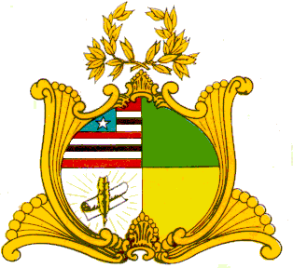
ESTADO DO MARANHÃO
ASSEMBLÉIA LEGISLATIVA DO MARANHÃO
Gabinete do Deputado Hélio Soares
E-mail: heliosoares@al.ma.leg.br

PROJETO DE LEI N°

Autoria: Deputado Hélio Soares

Considera de utilidade Pública o Instituto cidadão Metropolitano de São Luis do Maranhão, no Município de São Luís -MA.

Art.1°. Fica considerado de Utilidade Pública o Instituto Cidadão Metropolitano de São Luis do Maranhão, no Município de São Luís- MA.

Art.2°. Esta Lei entra em vigor na data de sua publicação.
Assembleia Legislativa do Maranhão, Plenário Deputado ‘’ Nagib Haickel’’, Palácio ‘’ Manoel Bequimão’’, em São Luís, 12 de agosto de 2020.

HÉLIO SOARES
DEPUTADO ESTADUAL

